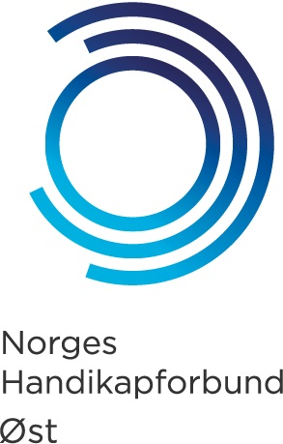**Årsmelding for 2019**

**1. januar 2019 – 31. desember 2019**

**1. Regionstyret.**

**Regionstyret**

Regionstyret i NHF Øst består av en god blanding av unge og gamle, erfarne og nye styremedlemmer. Styret har også en sammensetning av medlemmer med bakgrunn fra landsforeninger, NHFU og NHF-lag.

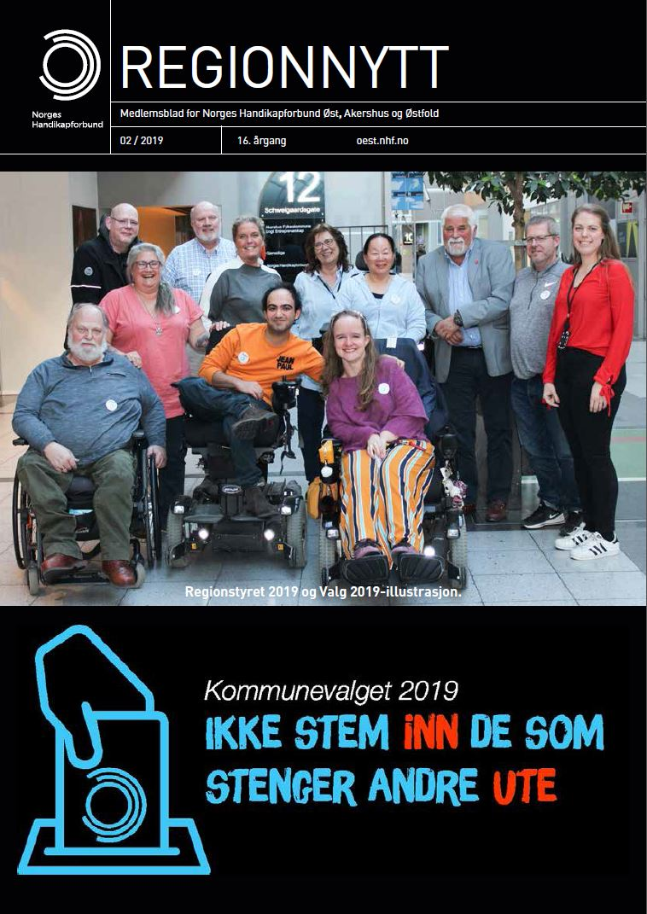

Regionstyret 2019-2020: Foran fra venstre: Sverre Bergenholdt, Saad Al-Jaderi og Hilde Sofie Nilsson.

2.rekke: Vibeke Otterlei Nervik, Elisabeth Wollebek, Hanne Grimstvedt (regionkontorleder), Ragnhild Skovly Hartviksen, Arild Karlsen, Runar Tønnesen og Gyda Nullmeyer (regionkonsulent). Bak: Dagfinn Glad og Ken Jackson.

Regionstyret besto i perioden 01.01.19 til 06.04.19 av følgende medlemmer:

* Arild Karlsen regionleder 2 år
* Sverre Bergenholdt 1. nestleder, organisatorisk 1 år
* Ragnhild Skovly Hartviksen 2. nestleder, politisk 2 år
* Hilde Sofie Nilsson styremedlem 2 år
* Elisabeth Wollebek styremedlem 1 år
* Saad Al-Jaderi styremedlem 2 år
* Ken (Jan Kenrick Glad) Jackson styremedlem 1 år
* Anders Hauge Olsen 1. varamedlem 1 år
* Tone C. Lillestølen 2. varamedlem 1 år

Fra årsmøtet 6. april 2019, hadde regionstyre følgende sammensetning og virkeperiode:

* Arild Karlsen regionleder 1 år
* Sverre Bergenholdt 1. nestleder, organisatorisk 2 år
* Ragnhild Skovly Hartviksen 2. nestleder, politisk 1 år
* Ken (Jan Kenrick Glad) Jackson styremedlem 2 år
* Hilde Sofie Nilsson styremedlem 1 år
* Elisabeth Wollebek styremedlem 2 år
* Saad Al-Jaderi styremedlem 1 år
* Runar Tønnesen 1. varamedlem 1 år
* Vibeke Otterlei Nervik 2. varamedlem 1 år
* Dagfinn Glad 3. varamedlem 1 år

Ungdomsorganisasjonen NHFU Øst er fast representert i regionstyret ved leder Gabriel Wilhelmsen Hoff.   
NHFU Øst har fulle rettigheter i regionstyret med tale-, forslags- og stemmerett.

Regionskontoret deltar på regionstyremøtene med tale- og forslagsrett, og som sekretær.

Regionstyret har i perioden avholdt 9 styremøter hvor det har blitt behandlet 103 saker/saksområder.

Regionstyret har ikke hatt et formalisert AU i 2019.

Regionen har jevnlig dialog med lokallagene. Både i det daglige ved uformell kontakt på våre kurs og arrangementer, ved at regionstyret og regionskontorets ansatte deltar på lokale arrangementer.

**2. Regionskontoret**

Regionen ble selvfinansiert i 2010. NHF Øst er IA-bedrift registrert i Akershus.  
Regionskontoret leier lokaler hos NHF sentralt i Galleri Oslo.

Regionskontoret har hatt følgende bemanning i perioden:

Regionkontorleder 100 % fast stilling: Hanne Grimstvedt

Organisasjons- og ungdomskonsulent 100 % fast stilling: Gyda A. M. Nullmeyer

Konsulenten har en fast 100 % stilling i NHF Øst, men ble i 2019 lønnet av NHF sentralt i en 30 % stilling fra mai tom desember for å lede et nasjonalt prosjekt om medlemsverving i NHF.

Bemanningen på regionskontoret i perioden 01.05.20 til 31.12.20 var derfor redusert til 170 %.

**3. Kompetanseheving**

NHF Øst praktiserer en hovedregel om at tillitsvalgte og medlemmer skal drive og fronte det interessepolitiske arbeidet, mens regionskontoret arbeider med administrative saker.

Som følge av dette har NHF Øst prioritert opplæring og kompetanseheving av tillitsvalgte og medlemmer.

NHF Øst har i årsmøteperioden arrangert og tilrettelagt et betydelig antall kurs og studietilbud. Målet er å heve kompetansen på organisasjonsarbeid og interessepolitisk arbeid til beste for lokallagene, regionen, det enkelte medlemmet og andre interesserte.

Kursene annonseres i kurskatalog som bl.a. annet formidles som ”Napp-ut” sider i medlemsbladet RegionNytt, på vår hjemmeside, via Facebook og på e-post til lokallagsledere og/eller direkte til medlemmene.

Regionkontorleder i NHF Øst er også koordinator for SAFO Øst (Samarbeidsforum for funksjonshemmedes organisasjoner). NHF Øst og SAFO Øst samarbeider om en egen kursrekke som er finansiert av SAFO Øst. NHF og SAFO har mange sammenfallende interesser vedr. tema og målgruppe. Alle interessepolitiske kurs i regi av NHF Øst og SAFO Øst er åpne for alle interesserte. Viktigste målgruppe for kursene er representanter i råd for personer med nedsatt funksjonsevne, og representanter i råd og brukerutvalg i NAV og Helseregion. Det er viktig for NHF Øst at alle brukerrepresentanter i regionen får et likeverdig og bredt kurstilbud.

I tillegg til åpne kurs, har NHF Øst arrangert eller tilrettelagt for interne organisasjonskurs hvor målgruppen er lokallagene, lokallagsstyrene, eller avgrensede medlemsgrupper.

NHF Øst har i årsmøteperioden gjennomført følgende kurs og opplæringstiltak i regi av NHF Øst:

Kurs om Landsmøte – forarbeid, strategi, saksbehandling og deltakelse

Likepersonarbeid

Høst/lederkonferanse om Valg 2019, ny forskrift og veileder til kommunale råd, arbeid i nye Viken

Styrearbeid – oppgaver og ansvar

Medlemmer i NHF Øst har deltatt på følgende kurs arrangert i regi av SAFO Øst/NHF Øst:

Samarbeid på tvers av organisasjonene i Østfold og Akershus

Presentasjon, kommunikasjon og sosiale medier

NAV-tilskudd til bil som hjelpemiddel

Bolig – endring av Husbanktilskuddene

Kurs for medlemmer av kommunale råd

På de nevnte kursene i NHF/SAFO Øst ble det registrert ca 270 deltakere.

Kurs/studieaktiviteten har blitt finansiert med tilskudd fra Helse Sør Øst, Akershus fylkeskommune, Østfold fylkeskommune, AOF Østfold, Extrastiftelsen og egenandeler.

**4. Interessepolitisk arbeid**

**Synlig region og lokallag**

Regionen og lokallagene har jobbet mye med synlighet i perioden. Vi har deltatt på mange arenaer som Pride i Fredrikstad, Mangfoldsdagen i Sarpsborg og Fredrikstad, Hjelpemiddelmessa Sør-Øst, Frivillighetens dag i Lillestrøm, Markens Grøde i Rakkestad m.m.

I tillegg har lokallagene selv tatt initiativ til å stå på stand på offentlige steder rundt om i regionen.

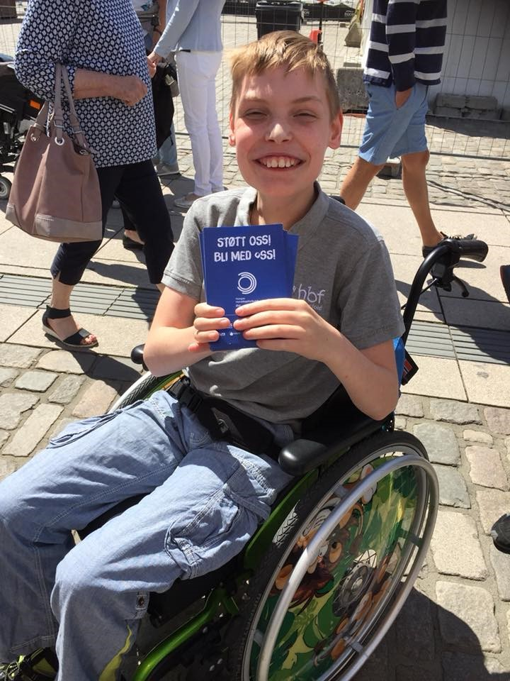

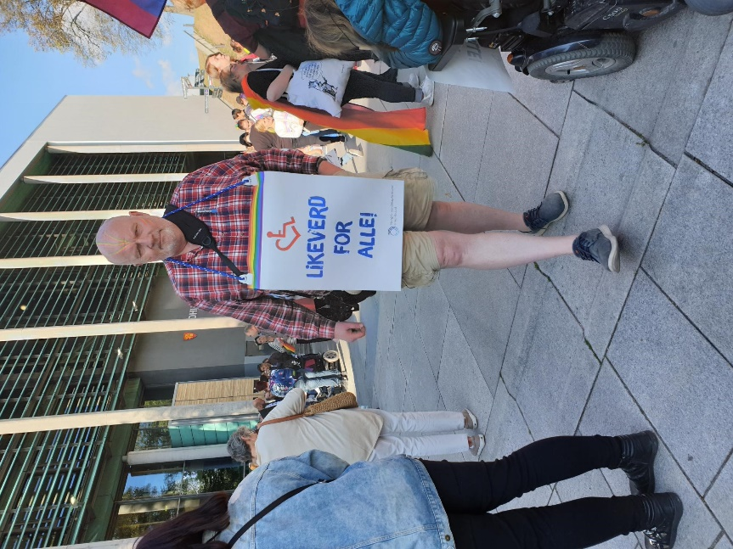

# 

**Universell utforming**

Universell utforming er et av de interessepolitiske området som det arbeides mest med i NHF Øst. Regionskontoret, og medlemmer og tillitsvalgte lokalt og regionalt får mange henvendelser om tolkning av lov og retningslinjer, informasjon om løsninger og muligheter, gjennomgang av plan- og byggetegninger og forespørsler om befaringer. Vi har engasjert oss og gitt uttalelser i konkrete byggesaker og i kommunal planlegging.

Mye av arbeidet skjer gjennom de vanlige offentlige kanalene og via våre representanter i de kommunale rådene, men noen medlemmer bruker også utradisjonelle metoder i påvirkningsarbeidet.

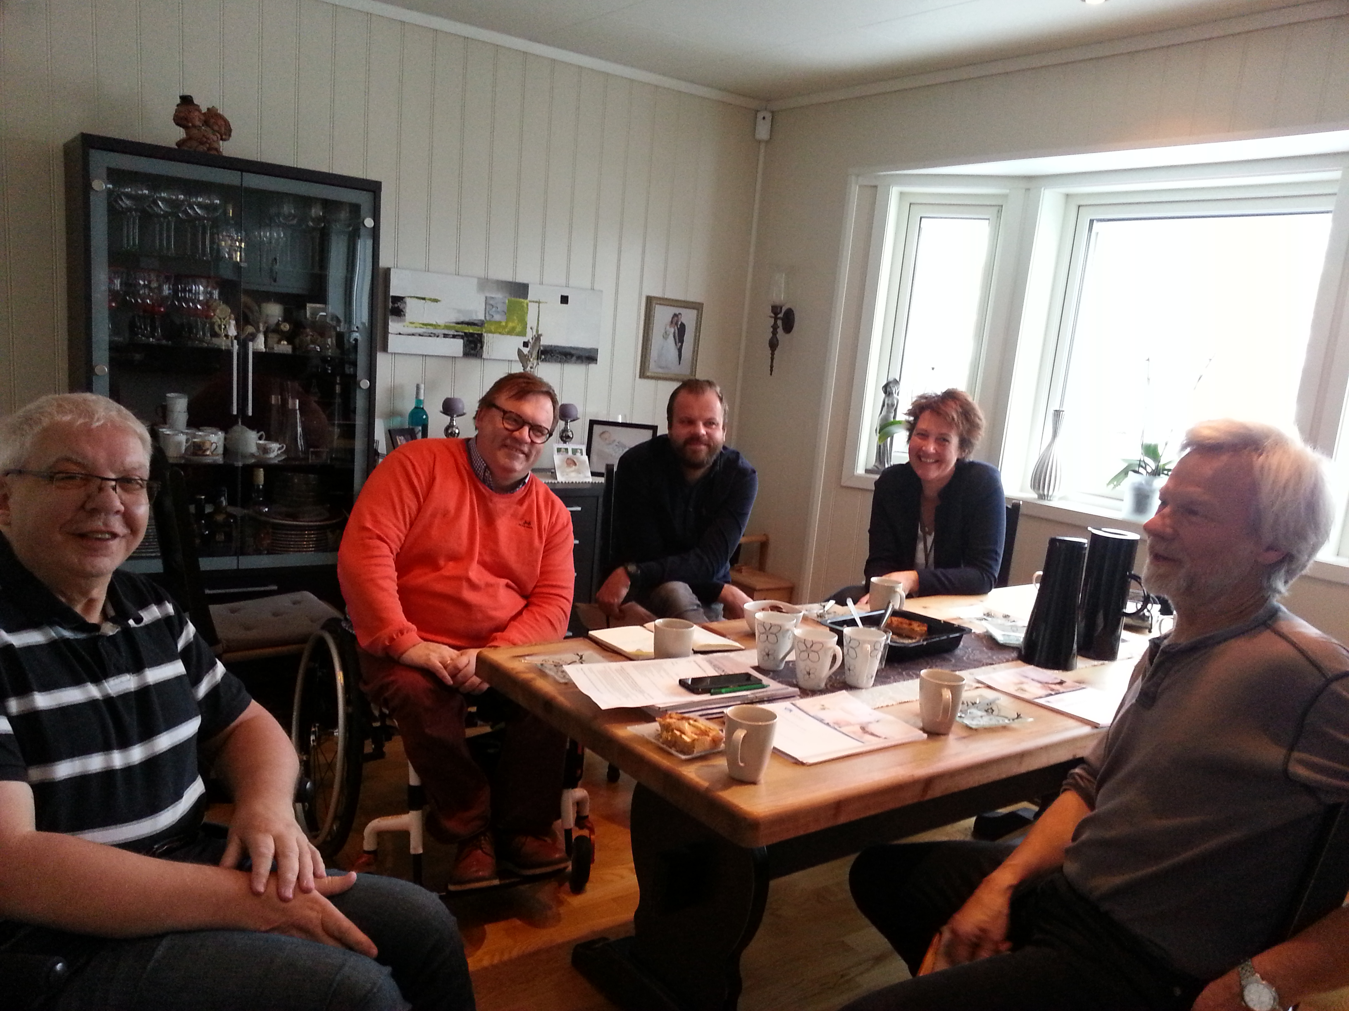

Geir Eriksen inviterte politikere og kommuneansatte i Lørenskog på hjemmebesøk for å vise hvorfor kommunale leiligheter bør bygges etter TEK 10 i stedet for TEK 17

Regionen har i løpet av året gitt råd og veiledning på henvendelser vedrørende utforming av skoler, private boliger, borettslag, kommunale omsorgsboliger, hoteller, naturstier, næringsbygg, heiser- og løfteplattformer, busser, bussholdeplasser, tog og gangveier. Der oppfølging og befaring har vært nødvendig, har regionskontoret formidlet kontakt til aktuelt lokallag eller kommunalt råd.

Arbeidet med universell utforming omfatter også målet om at personer med funksjonsnedsettelser skal kunne bruke offentlig og privat transport på lik linje med andre, og å kunne ferdes sikkert som myk trafikant. NHF Øst har levert høringsuttalelser om kollektivtransport i Østfold og Akershus, og besvart mange henvendelser om TT og tilskudd til bil, reservert parkering i borettslag og tilgang til HC-parkering i det offentlige rom.

# MYE TRAFIKK: Tall fra Statens vegvesen viser at det i snitt i døgnet passerer 5.700 kjøretøy forbi høyskolen og kunnskapssenteret på Remmen i året. – Det er skummelt å krysse veien her selv for dem som går på to ben, sier f.v. Anne-Karin Johansen og Stefan Hamre Ek.

*Bevegelseshemmede studenter ved Høgskolen i Østfold slet i lang tid med en trafikkert og farlig vei mellom skolebyggene.*

*NHF Øst med Anne Karin Johansen og Willy Aagaard bidro til å løfte saken i media og kommune.*

*Vi har nå fått melding om at Statens Vegvesen likevel skal sette inn tiltak for trafikksikring.*

**Brukermedvirkning**NHF Øst/SAFO Øst har ca. 130 brukerrepresentanter i fylkesråd og kommunale råd i Akershus og Østfold, og i råd og utvalg i Helse Sør-Øst (regionalt og lokalt), NAV Akershus og NAV Østfold inkl. hjelpemiddelområdet.

NHF Øst er representert i kommunale råd for funksjonshemmede i nesten alle kommuner i regionen.

NHF Øst tilbyr skolering og oppfølging av representantene ved kurs og arenaer for erfaringsutveksling. NHF og NFU (Norsk Forbund for Utviklingshemmede) samarbeider gjennom SAFO Øst om alle kurs som er relatert til kompetanseheving av brukerrepresentanter

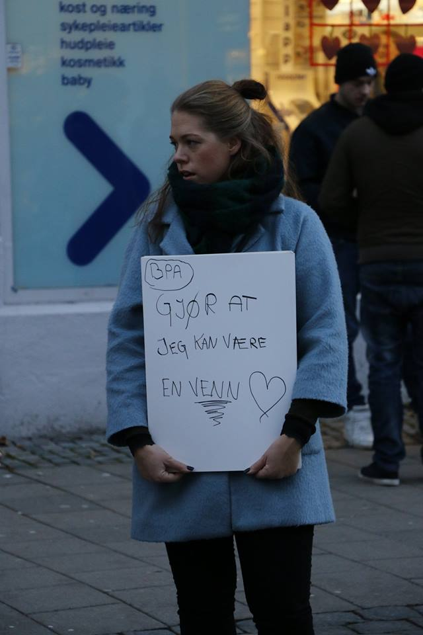

**Brukerstyrt personlig assistanse (BPA)**

NHF Øst har fått henvendelser fra enkeltpersoner og lokallag om BPA-ordningen som er ulik fra kommune til kommune, og som i en del kommuner ikke følger regelverk eller intensjon. Regionen har bistått enkeltpersoner med råd og veiledning, og har støttet/deltatt når lokallag har arbeidet med BPA.

**Likepersonarbeid**

Regionens likepersontilbud ytes i hovedsak fra landsforeningenes lokallag i form av telefonsamtaler, oppsøkende virksomhet, kafesamlinger, samlinger på Lærings- og Mestringssentrene og i grupper under kurs og samlinger.

Eksempler på godt likepersontilbud er de mange Slagkafeene som drives av Landsforeningen for Slagrammede, Sports- og Familiecamper i regi av Handikappede Barns Foreldreforening og bassengtrening med Landsforeningen for Nakkeskadde i Østfold.

## Likeverdalliansen

## \\cust-d1\ns1\ASP-1196\profiles\gyda.nullmeyer\Desktop\Politisk rapport 2019\Synlige lokallag\s 12-15 Pride_Fredrikstad av Ken (6).JPG

NHF Fredrikstad er en del av det lokale samarbeidet Likeverdalliansen. Her under Pride i 2018.

NHF Øst skal ikke ta æren for Likeverdalliansen i Fredrikstad, men vi er stolte «andelseiere» i dette spesielle samarbeidet. Likeverdalliansen er et uformelt samarbeid som jobber saksrettet i Fredrikstad kommune. Alliansen står sammen for å påvirke politiske saker og for å få medieoppmerksomhet rundt «våre» saker. Alliansen består av HBF Østfold, FFO, NHFU Østfold, Ryggmargs- og hydracepalusforeningen, Uloba og NHF Fredrikstad. Likeverdalliansen har verken et styre eller formelle møter, men klarer likevel å mobilisere stort og få mye oppmerksomhet når de trenger det. Deres største seier er i BPA-saken.

## 3. desember

# 

Her er Mari Storstein og Sunniva Ørstavik i samtale på scenen.

Den 3. desember markerte vi FNs dag for mennesker med nedsatt funksjonsevne - Vår dag! Det ble fest og protest med fakkeltog, appeller og en hel haug av medlemmer, ansatte, støttespillere og andre som engasjerer seg i vår sak og ville markere dagen sammen med oss. NHF Fredrikstad, NHF Øst, SAFO Øst og NHFU arrangerte åpent møte på Litteraturhuset i Fredrikstad på kvelden, etter at mange hadde trosset det kalde og våte desember-været og gått i fakkeltoget.

Tusen takk til NHF Fredrikstad, NHFU Øst, SAFO Øst, NFU v/ Karianne Hjørnevik Nes, Uloba v/ Anneth Nielsen, Skeiv Ungdom i Fredrikstad v/ Kristoffer Lorang Mathisen, Mari Storstein, Sunniva Ørstavik og ikke minst til alle dere andre, som møtte opp og gjorde dagen til det den var. Vi gleder oss allerede til neste år.

**Viken**

Østfold, Akershus og Buskerud slår seg sammen til Viken fra 01.01.2020

Fylkessammenslåingen har opptatt regionen mye i denne perioden. NHF har med sine to berørte regioner, NHF Oslofjord Vest som dekker Buskerud fylke og NHF Øst som dekker Akershus og Østfold, tatt konsekvensen av vår nye framtid og allerede i 2018 opprettet ulike former for dialog med den kommende nye fylkeskommune Viken.

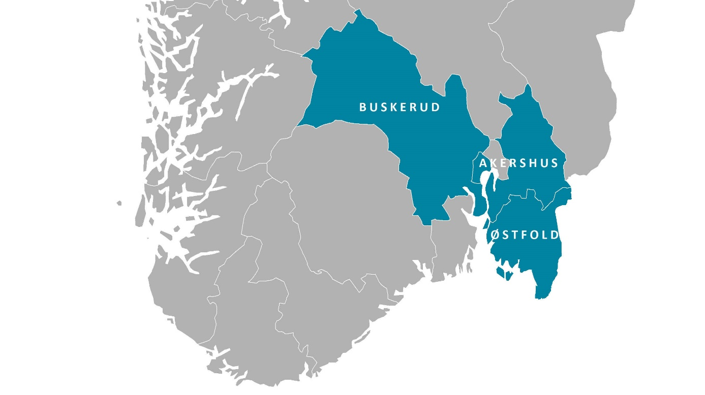NHF Oslofjord Vest og NHF Øst er selvstendige juridiske regioner innen NHF og er derfor selv ansvarlig for sin aktivitet i henholdsvis Buskerud og Akershus/Østfold fylke. NHF Øst er delegert ansvaret for den formelle dialogen til og fra Viken, men de 2 NHF-regionene samarbeider løpende.

Styrets nestleder Sverre Bergenholdt er koordinator for Viken-arbeidet i NHF Øst. I NHF Oslofjord Vest har Åse Jakobsen tilsvarende rolle. Begge har vært observatører på de fleste møtene i Fellesnemda for Viken. NHF Øst og NHF Oslofjord Vest har opprettet en arbeidsgruppe hvor felles strategi og deltakelse blir planlagt. Sammen skal vi definere våre felles mål og oppgaver i Viken.

Ved å følge tett på prosessene i Viken, håper vi å se helheten og forstå ansvarlige myndigheters ambisjoner og mål for fremtiden. Vi vil lære oss organisasjonsformen, kulturen, hvem som er ansvarlige nøkkelpersoner, knytte politisk og administrasjon kontakt og etablere nettverk. I tillegg til observatørrolle på Fellesnemdas møter, har vi hatt direkte kontakt med politikere og administrasjon. Vi har hatt møter med fylkesordførerne i Østfold og Buskerud, og skal møte fylkesordfører i Akershus i 2019.

Målet vårt er å få og gi informasjon om saker som er viktige for oss. Det er særlig viktig for oss å påvirke at støtten og de økonomiske tilskuddene som Akershus og Østfold fylkeskommuner har gitt til NHF Øst i alle år, blir videreført i Viken. Disse tilskuddene har vært «livsnødvendige» for NHF Øst. Buskerud fylkeskommune har ingen tradisjon for tilsvarende støtte. I tillegg er vi opptatt av å sikre at NHF og SAFO

får god og reell medvirkning i Viken på alle områder som er viktig for vår målgruppe.

**5. Organisasjonsarbeidsarbeid**

# Samarbeid

Regionen har god kontakt med lokallagene gjennom ulike kommunikasjonskanaler og ved deltakelse på kurs og andre arrangementer. Regionen oppmuntrer også til samarbeid mellom lokallagene på tvers av kommune- og fylkesgrenser. Tettere kontakt og god kommunikasjon fører til en større forståelse for hverandre og bedre samarbeid om saker og arrangementer. Et eksempel på godt samarbeid er LKB Østfold, LFS Østfold og LFN Østfold som har stått sammen om felles konferansedag for sine medlemmer.

NHF skal framtre som én organisasjon over hele landet. NHF Øst samkjører arbeidet med NHF sentralt og de 8 andre NHF-regionene for å arbeide for felles interessepolitiske mål, dele ideer og erfaringer, og støtte hverandre i det daglige arbeidet. NHF Øst har også nesten daglig samarbeid med NHFU om ungdomsarbeidet. NHF Øst særlig tett samarbeid med NHF-regionene Agder, Oslofjord Vest, Oslo og Innlandet. Regionsamarbeidet som er finansiert av Helse Sør Øst har fokusert på ungdomsarbeid og opplæring av brukermedvirkere i spesialisthelsetjenesten.

AOF i Østfold er fortsatt en svært viktig samarbeidspartner når det gjelder økonomi, administrasjon og lærerkrefter i NHF Øst sitt kompetansehevingsarbeid.

## Vervekampanje

På begynnelsen av året satt NHF Øst i gang en vervekampanje for å forsøke å snu trenden med synkende medlemstall. En vervegruppe bestående av tillitsvalgte, medlemmer og ansatte skrev en strategi og lagde vervemateriell som ble lagt frem for lokallagene. Lokallagene fikk komme med ideer, tanker og ønsker for hvordan vi skal bli enda flere og enda sterkere. Noen av lokallagene, som f.eks. NHF Lillestrøm, laget eget verve- og informasjonsmateriell med utgangspunkt i materiellet fra regionen.   
NHF Øst inkluderer alle medlemmer i Akershus og Østfold, uansett organisatoriske tilknytning. Dette fellesskapet må vi satse på fordi det er helt essensielt for å kunne videreføre det arbeidet vi gjør.

**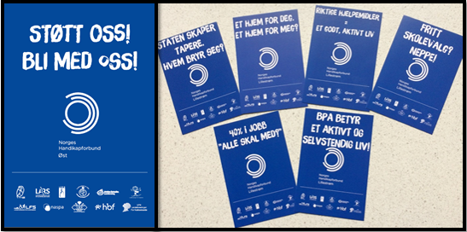**

**Informasjon**

Hjemmeside: NHF Øst sin nye hjemmeside utbedres løpende for å tilpasses aktuelle behov.

Facebook: Facebook er en viktig informasjonskanal for å profilere hva NHF Øst står for, og å gi informasjon til medlemmene om aktiviteter. Aktiv bruk av Facebook er en forutsetning for ungdomsarbeidet.

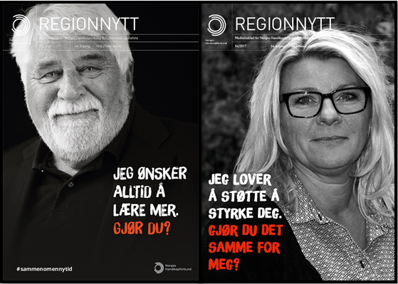RegionNytt er NHF Øst sitt medlemsblad som kommer ut fire ganger i året. Bladet har et opplag på omkring 2500 utgaver og sendes ut til våre medlemmer, kommunale råd, representanter i kommunene vi dekker (ordfører og/eller rådmann), NAV-kontorer i regionen, faste samarbeidspartnere og stortingspolitikere fra Østfold og Akershus.

Regionleder Arild Karlsen har redaksjonelt ansvar for bladet, mens organisasjonskonsulent Gyda Nullmeyer er redaktør. Bladets innhold settes av redaksjonskomiteen som består av fire medlemmer av regionstyret og Gyda. Redaksjonskomiteen møtes i forkant av hvert nummer for å gå igjennom innsendt stoff, evaluere forrige utgave og legge en plan for neste utgave.

I 2018 startet vi et prosjekt for elektronisk utsendelse av bladet. Dette både av hensyn til miljø og økonomi. Bladet lå an til å gå i minus, men ved noen innsparinger og å redusere opplaget endte vi på et lite overskudd. Vi sendte ut forespørsel til alle medlemmer om de ønsket å motta bladet via epost i stedet for i posten. Dette gjentok vi etter hver utsendelse i løpet av året. Ved utgangen av 2018 hadde 330 personer valgt å gå over til elektronisk utsendelse. Dette ga besparelser på over 10.000,- årlig, kun i porto.

**Ungdomsarbeid**

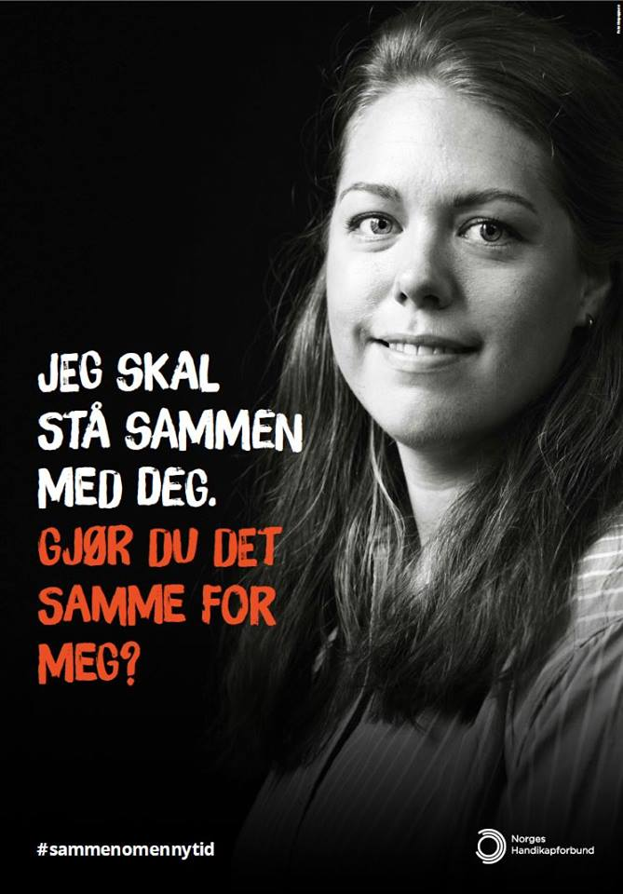NHF Øst har investert ekstra tid og ressurser i å bygge opp regionens ungdomsarbeid. NHF Øst var i 2016 den første av NHF-regionene som ansatte en organisasjons- og ungdomskonsulent. Gyda Nullmeyer har en bistandsfunksjon i ungdomsarbeidet, og tilrettelegger for at ungdommene selv skal bygge opp og drifte sitt eget lokallag. Antallet medlemmer under 30 år har økt jevnt og trutt siden 2016.

NHFU Øst har blitt et sterkt og aktivt lokallag med godt sosialt tilbud til sine medlemmer og et bredspektret interessepolitisk arbeid.

Unge medlemmer i NHF/NHFU Øst fremmer funksjonshemmedes saker, er uredde for å bruke media, bygger kontaktnett via sosiale medier, jobber på tvers av regionene, samarbeider med andre organisasjoner, er aktive i bistandsarbeid, har etablert utveksling med Malawi, har kort vei fra ide til handling og løfter fram vanskelige temaer som trakassering, seksualitet og identitet.

Det er godt samarbeid mellom NHFU Øst og regionstyret i NHF Øst. 2 av regionstyremedlemmene er medlem i NHFU Øst, og leder i NHFU Øst deltar på alle regionstyremøtene. Lokallagene er udelt positive til å løfte fram unge funksjonshemmede, og samarbeider gjerne med NHFU Øst. NHFU er faste skribenter i NHF Øst sitt medlemsblad.

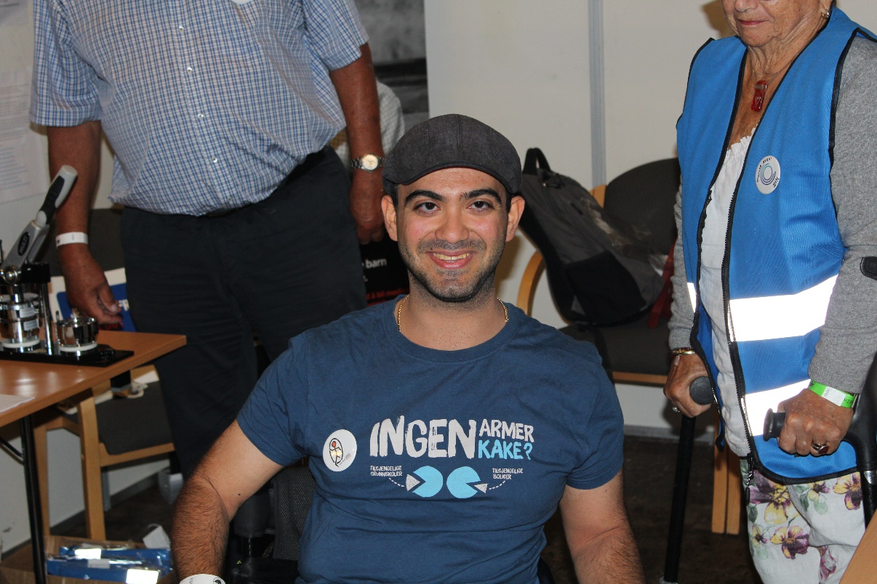

Regionstyremedlem og NHFU-medlem Saad Al-Jaderi på stand under Markens Grøde i Rakkestad.

Et godt eksempel på samarbeid på tvers av aldergrupper i NHF Øst, var standen under Markens Grøde i Rakkestad. Her skulle NHFU Øst synliggjøre sitt arbeid og bl.a. informere om muligheten til å søke om midler fra Rakkestadarven som NHF Øst forvalter. NHFU Øst, NHF Indre Østfold og NHF Øst samarbeidet om arrangementet, og på standen var medlemmenes engasjement like stort hos 75 åringene som hos 25 åringene.

I takt med at NHFU Øst har blitt mer selvdrevne og mindre avhengig av daglig hjelp fra ungdoms-konsulenten, har NHF Øst fokusert på gruppen med unge voksne i aldersgruppen 25 til 45 år. Det er medlemmer som tilhørighetsmessig faller mellom tilbudet fra ungdomsorganisasjonen og de tradisjonelle lokallagene hvor gjennomsnittsalderen er 60 +.

NHF Oslofjord Vest har det formelle ansvaret for etableringen av gruppen «Nesten voksen», men medlemmer i NHFU Øst og ungdomskonsulenten i NHF Øst har bidratt aktivt til å realisere tilbudet.

Den 16.-18. november 2018 arrangerte NHF Nesten Voksen nettverket sin første samling på Scandic Park Hotell i Sandefjord for unge voksne i NHF. Temaet for samlingen var psykisk helse, identitet og seksualitet for unge voksne med nedsatt funksjonsevne.

Målet med samlingen var å øke kunnskapen og bevisstheten rundt tema som seksualitet, identitet og psykisk helse. Dette er informasjon unge voksne med nedsatt funksjonsevne vanligvis ikke får gjennom møte med helsevesenet, og det oppleves som et tabu i møte med det offentlige og i samfunnet generelt. Samlingen bidro til å skape et nettverk blant deltakerne slik at de fikk et fellesskap der de kan dele erfaringer og drøfte utfordringer. Vi ønsket å utfordre tanken om at funksjonshemmede ikke har en seksualitet og ikke kan ha et «normalt» samliv eller få barn og styrke deltakernes tanker om egen kropp og identitet.

Temaer som ble belyst: Identitet og psykisk Helse ved psykologspesialist Inger T Bjelland. Seksualitet, tabu, hinder og muligheter ved Elisabeth Wilhelmsen fra NHF Oslo. Totalt antall deltakere på samlingen var 45, inkludert assistenter og forelesere. Det var deltagere fra hele landet. Samlede utgifter på samlingen var kr. 256 000. Samlingen ble finansiert med midler fra Helse Sørøst, NHF sentralt og gaver fra lokallag i NHF.

Fra de 5 NHF-regionene under HSØ (Helse Sør Øst) deltok 28 deltakere og assistenter. NHF-regionene Agder, Oslofjord Vest, Oslo, Innlandet og Øst delfinansierte samlingen med HSØ-midler på kr. 25.000 fra hver region; totalt kr. 125 000. Midlene ble brukt til å dekke reise og opphold for deltakerne og assistenter fra HSØ-området, samt andel av kostnader for forelesere, honorar, materiell og administrasjon.

**Økonomi.**

NHF Øst mottar ikke driftsstøtte fra NHF sentralt. NHF Øst har vektlagt nøktern forbruk i den daglige driften. Satsing på ungdomsarbeid og et omfattende kurstilbud, innebærer likevel at NHF Øst har underskudd i resultatregnskapet og må tære på oppsparte midler. NHF Øst mener at satsing på kompetansehevende tiltak og på ungdomsarbeid, er investering for framtiden. Lokallagene har gitt sin tilslutning til dette på regionens årsmøte.

* Tilskudd fra fylkeskommunene Østfold og Akershus er brukt til kursvirksomhet og drift.
* Tilskudd fra HSØ (Helse Sør Øst) er brukt til ungdomsarbeid, samarbeidsmøter på tvers av NHF-regionene, likepersonkurs helsekurs, deltakelse på rehabiliteringskonferanse og til regionsdrift.

Kr. 62.000 av HSØ-midlene ble brukt av 6 landsforeningslag til likepersonarbeid, diagnoseinformasjon og mestringskurs/samlinger for voksne og barn.

Vi takker for økonomiske bidrag i 2018 fra følgende lokallag:   
NHF Vestby og Ås kr. 40.000

NHF Indre Østfold kr. 15.000

NHF Fredrikstad kr. 10.000

**Medlemmer og lokallag**

NHF Øst er NHFs største region i medlemstall med 31 lokallag og 2315 betalende medlemmer pr. 31.12.18 (mot 2391 medlemmer pr. 31.12.17). Lokallagene er fordelt med 16 i Akershus, 15 i Østfold og 1 region-dekkende. NHF har 1558 medlemskap i Akershus, og 865 i Østfold. (For regionen totalt er talt antall medlemmer, mens det i fylket er talt antall medlemskap, dvs. inkl. sidemedlemskap). Avvik mot summering av medlemmer lokallagene, skyldes medlemmer som har valgt å registrere sitt medlemskap i andre NHF-regioner enn der de er bosatt.

Nedenstående tall er betalende medlemskap (inkl. sidemedlemmer) pr. lokallag pr. 31.12.2018. Tallene i parentes er økning/nedgang av medlemmer fra 31.12.2017. Landsforeningene AMC og NASPA har ikke egne lokallag. Medlemmer i AMC og NASPA er registrert i NHF-laget der de bor.

NHF Asker Administrert av NHF Øst 31 medlemmer (-4)

NHF Bærum Leder Inger Helene Ruud 91 medlemmer (+4)

NHF Eidsvoll Leder Aina Irene Søberg 90 medlemmer (-10)

NHF Enebakk Nedlagt 2018 22 medlemmer (-3)

NHF Fredrikstad Leder Ken Jackson 50 medlemmer (+4)

NHF Halden Aremark Leder Anne Karin Johansen 94 medlemmer (-2)

NHF Indre Østfold Leder Unni Hegle 67 medlemmer (-2)

NHF Lisleby Leder Gunnar Johannesen 38 medlemmer (-1)

NHF Lørenskog Leder Geir Eriksen 15 medlemmer (+8)

NHF Moss og Omegn Leder Simen Aker 37 medlemmer (+2)

NHF Nes/Ullensaker Leder Liv Liberg 43 medlemmer (+2)

NHF Nittedal / Hakadal Leder Eivind Vinsrud 47 medlemmer (-2)

NHF Onsøy Leder 5 medlemmer (-4)

##### NHF Rygge & Råde Leder Ragnhild S Hartviksen 33 medlemmer (0)

NHF Rælingen Nedlagt 2017 19 medlemmer (-1)

NHF Sarpsborg Leder Egil Schjolden 85 medlemmer (-8)

NHF Lillestrøm og omegn Leder Joakim Taaje 79 medlemmer (-6)

NHF Vestby / Ås Leder Arne Th. Bergersen 41 medlemmer (0)

NHFU Øst (dekker begge fylkene) Leder Gabriel Wilhelmsen Hoff 182 medlemmer (+166)  
NHF direkte medlemmer 125 medlemmer (+15)

ALF Østfold Kontaktperson Terje Holm 1 medlem (-9)

HBF Akershus Leder Marthe Steen 355 medlemmer (+20)

HBF Østfold Leder Runar Tønnesen 124 medlemmer (+11)

LFA Østfold Leder Kari Jansen 29 medlemmer (+2)

LFN Akershus Leder Åse Olsen 66 medlemmer (-2)

LFN Østfold Leder Jane Anita Jensen 72 medlemmer (-2)

LFPS Akershus Leder Grethe Platt 150 medlemmer (-12)

LFPS Østfold Leder Evy Gunn Hultberg 97 medlemmer (-7)

LFS Oslo/Akershus Leder Oddvar Jacobsen 307 medlemmer (-3)

LFS Østfold Leder Randi Overaa 95 medlemmer (-6)

LKB Akershus Leder Mona Lundby 100 medlemmer (+5)

LKB Østfold Leder Grete Elise Dahlen Fjellgaard 59 medlemmer (0)

**Lokallag som er organisatorisk underlagt NHF Oslo:**

LARS Øst/Oslo  Leder i Oslo: Marianne Graham Hjelmen

LFA Oslo/Akershus Leder i Oslo: Arve Birkely

**Forkortelser:**

ALF - Arbeidsmiljøskaddes Landsforening / HBF - Handikappede Barns Foreldreforening / LARS – Landsforeningen for Ryggmargskadde / LFA - Landsforeningen for Amputerte / LFN - Landsforeningen for Nakkeskadde / LFPS - Landsforeningen for Polioskadde / LFS - Landsforeningen for Slagrammede /   
LKB - Landsforeningen for Kvinner med Bekkenleddsmerter

**6. Deltakelse i eksterne styrer, råd og utvalg**

Medlemmer fra NHF Øst deltar i en lang rekke råd og utvalg utenfor egen organisasjon. Oversikten er ikke fullstendig. Hensikten er å gi et bilde av engasjementet hos medlemmer fra NHF Øst i årsmøteperioden.

**Sentralstyret Norges Handikapforbund**  
**Nordiska Handikappförbundet**

**Sentralt kontaktutvalg mellom NHF og AOF**  
**Styret i AOF Norge**

**NAV brukerutvalg fylke (SAFO-oppnevnt)**

Akershus

Østfold  
**NAV - Brukerutvalget for hjelpemidler (SAFO-oppnevnt):**

Oslo/Akershus

Østfold

**NAV Bilsenter Østlandet**

**Norsk Hjerneslagregister, fagråd**

**Helse Sør-Øst / Øst, brukerutvalg (SAFO-oppnevnt):**

Sykehuset Østfold

Sunnaas Sykehus

Akershus universitetssykehus HF   
Oslo universitetssykehus, Aker

Martine Hansens Hospital

**Sykehusapotekene, brukerutvalg**

**Unicare Bakke Rehabilitering, brukerutvalg**

**Unicare Fram rehabiliteringssenter, brukerutvalg**

**Pasientreiser HF, brukerutvalg**

**Styret i SAFO Øst**

**SAFO Sør Øst (samarbeidet mellom 5 SAFO-regioner under Helse Sør Øst):**

Arbeidsgruppe SAFO Sør Øst

Styringsgruppe for MBO (Modulbasert Brukeropplæring)

Kontaktutvalget KS-HSØ

**Fylkeskommunale råd for mennesker med nedsatt funksjonsevne:** Akershus

Østfold

**Kommunale råd for mennesker med nedsatt funksjonsevne:**NHF Øst representert i 17 av 22 kommuner i Akershus og i 14 av 18 kommuner i Østfold.

**NAV lokalt**

I Østfold har NHF Øst representanter ved NAV kontorene i 5 kommuner. NHF Øst har ikke fullstendig oversikt over all lokal deltakelse i Akershus.

**NHF Øst regionstyre og –ansatte har vært representert ved følgende møter og konferanser**

* NHFs regionledersamling, regionkontorledersamlinger, fellessamlinger for ansatte samt egne temakonferanser i regi av NHF sentralt.
* Budsjettmøte i Østfold fylkeskommune
* Dialogmøter med fylkesordfører i Østfold og Buskerud
* Fellesnemnda i Viken
* Fellesmøter for NAV Akershus og Østfold og funksjonshemmedes organisasjoner.
* Konferanser i regi av Fylkesråd for funksjonshemmede.
* SAFO Øst årsmøte
* SAFO Sør Øst kurs om brukermedvirkning og vår- og høstkonferanser
* Samlinger og arrangementer i lokallagene

7. Sluttord

Årsmøteperioden 2018 har vært preget av høy aktivitet og mange utfordrende arbeidsoppgaver.

NHFs Strategi for 2017 – 2021 er godt innarbeidet i NHF Øst og er førende for store deler av vårt arbeid. Vi er særlig stolte over å «Satse ungt» med vår målbevisste ungdomsarbeid, og å gjøre NHF Øst til et «regionalt kraftsenter» ved å mobilisere og skolere et høyt antall medlemmer og tillitsvalgte.

Vi ser at den kommende fylkessammenslåingen til Viken kan by på organisatoriske, økonomiske og kommunikasjonsmessige utfordring, men NHF Øst har arbeidet proaktivt for å legge fremtidige forhold til rette på best mulige måte.

Regionen har sterke og aktive lokallag med tillitsvalgte som yter en formidabel innsats for medlemmene, felleskapet og våre interessepolitiske mål.

Norges Handikapforbund Øst

Regionstyret Oslo, 26.mars 2019

Arild Karlsen Sverre Bergenholdt Ragnhild Skovly Hartviksen

regionleder 1. nestleder – organisatorisk 2. nestleder - politisk

Ken (Jan Kenrick Glad) Jackson Saad Al-Jaderi Elisabeth Wollebek

styremedlem styremedlem styremedlem

Hilde Sofie Nilsson

styremedlem

Varamedlemmer: Anders Hauge Olsen og Tone Camilla Lillestølen

Gyda Antonie Mørk Nullmeyer Hanne Grimstvedt

Organisasjons- og ungdomskonsulent Regionskontorleder